**Evaluation d’Exemple du Test de Compilation**

**Erreurs Lexicales :**

* Non-respect de la structure (deuxième lettre est en majuscule) de l’IDF déclaré à la ligne 3, colonne 9.
* Non-respect de la structure (deuxième lettre est en majuscule) de l’IDF déclaré à la ligne 4 colonne 9.
* Non-respect de la structure (commence avec une minuscule) de l’IDF déclaré à la ligne 5, colonne 9.
* Non-respect de la structure (Présence d’un symbole inattendu « @ ») de l’IDF utilisé à la ligne 11, colonne 1.

**Erreurs Syntaxiques :**

* Présence d’un espace inattendu à la ligne 3, colonne 9.
* Symbole d’affectation erroné à la ligne 3, colonne 12.
* Symbole d’affectation erroné à la ligne 5, colonne 11.
* Symbole d’affectation erroné à la ligne 6, colonne 3.
* Présence d’un espace inattendu à la ligne 6, colonne 2,5,8,10,12,14,17,19,21,23.
* Présence d’un espace inattendu à la ligne 7, colonne 6.
* Symbole d’affectation erroné à la ligne 9, colonne 8.
* Symbole d’affectation erroné à la ligne 10, colonne 7.
* Symbole d’affectation erroné à la ligne 11, colonne 11.

**Erreurs Sémantiques :**

* Entité « AB » non déclarée à la ligne 6.
* Entité « BA » non déclarée à la ligne 6.
* Entité « c » non déclarée à la ligne 6.
* Non-compatibilité entre « D : INTEGER » et le type de la variable « C : NUMERIC » à la ligne 6.
* Entité « AB » non déclarée à la ligne 7.
* Non-compatibilité entre « D : INTEGER » et le type de la variable « C : NUMERIC » à la ligne 9.
* Division par 0 à la ligne 9.
* Entité « AB » non déclarée à la ligne 10.

**Exemple Corrigé :**

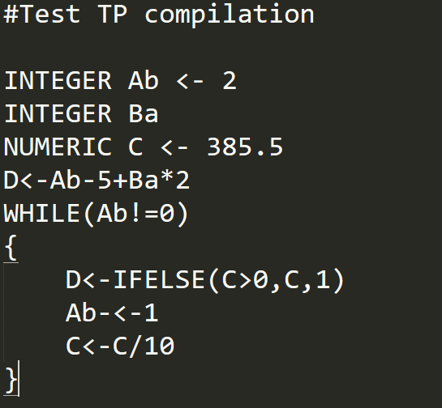

**Table des Symboles :**

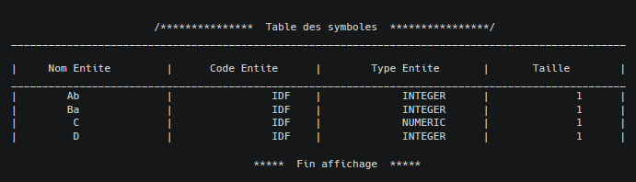

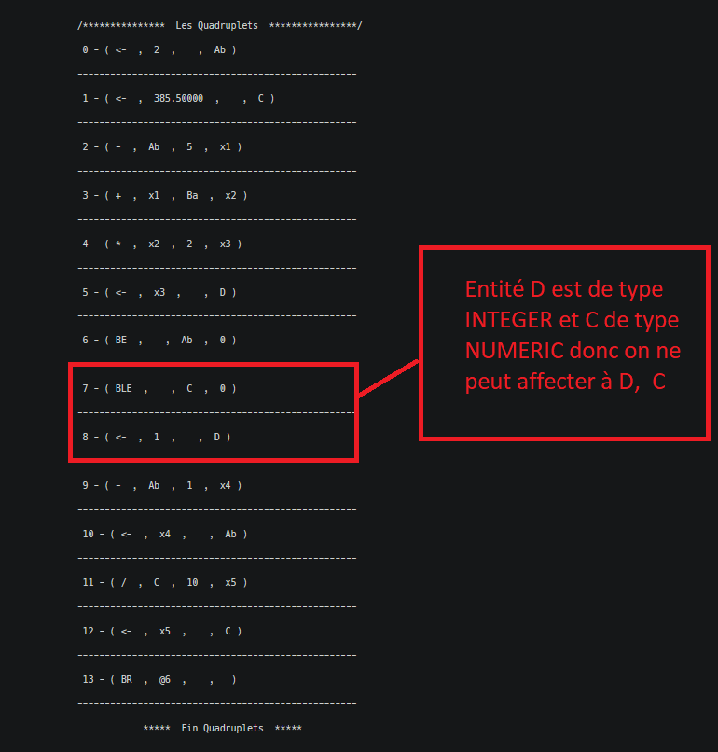**Les Quadruplets :**

En corrigeant cette erreur on obtient :

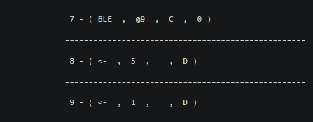

**Code Machine :**

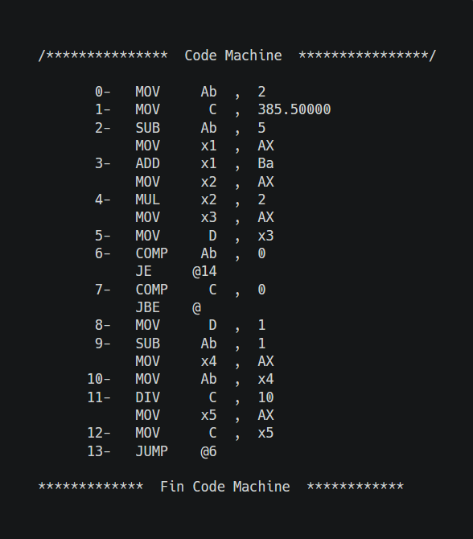

En corrigeant l’erreur on obtient :

